
РОДИТЕЛЯМ УЧАЩИХСЯ ВСЕХ ГОСУДАРСТВЕННЫХ И МУНИЦИПАЛЬНЫХ ШКОЛ
САМАРСКОЙ ОБЛАСТИ
Внимание! С 1 мая 2017 изменится доступ к электронному дневнику учащихся

 | Если Ваш ребенок обучается в школе, Вы можете получать информацию о его успеваемости и посещаемости в электронном виде.
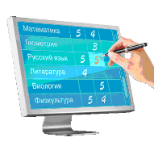 | Предоставление в электронном виде информации о текущей успеваемости учащегося, ведение электронного журнала и дневника -  услуга, включенная в сфере образования в перечень государственных (муниципальных) услуг, предоставляемых в электронном виде.  РАСПОРЯЖЕНИЕ ПРАВИТЕЛЬСТВА РФ от 17.12.2009 г. №1993-р  РАСПОРЯЖЕНИЕ ПРАВИТЕЛЬСТВА РФ от 25.04.2011 г. N 729-р  Инструментом, посредством которого оказывается услуга по информированию о текущей успеваемости вашего ребенка, является система АСУ РСО.
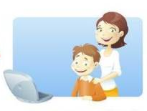 | Каждый родитель, оформляя ребенка в школу, получает у классного руководители или администратора школы реквизиты ДЛЯ ПЕРВОНАЧАЛЬНОГО доступа к информации о своем ребенке в АСУ РСО – логин и пароль.  Родитель, регулярно проверяя электронный дневник своего ребенка, является потребителем государственной (муниципальной) услуги.
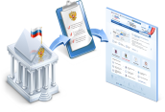 | АСУ РСО - государственная информационная система Самарской области «Автоматизированная система управления региональной системой образования»  (Постановление Правительства Самарской области от 26.11.2015 №773)
 | Для государственных и муниципальных информационных систем введены требования:  «…в целях унификации действий по предоставлению населению услуг в электронном виде доступ пользователей ко всем региональным и муниципальным информационным системам должен быть организован с использованием Единой системы идентификации и аутентификации (ЕСИА)» (Постановление Правительства РФ от 28.11.2011 № 977)  Единая система идентификации и аутентификации (ЕСИА) обеспечивает безопасный доступ различных категорий пользователей к информации, содержащейся в государственных информационных системах, муниципальных информационных системах и иных информационных системах
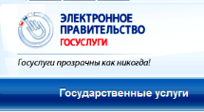 | Для получения доступа к АСУ РСО, в том числе к государственной (муниципальной) услуге по информированию о текущей успеваемости зарегистрируйтесь на Едином или Региональном порталах государственных услуг:  www.gosuslugi.ru  www.pgu.samregion.ru  Доступ к АСУ РСО с 01.05.2017 будет возможен только с использованием простой электронной подписи – подтвержденной учетной записи на Едином или Региональном порталах государственных услуг.
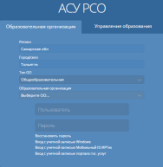  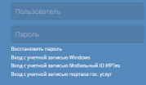 | С 1 мая 2017 изменится доступ к электронному дневнику учащихся  с 01.05.2017 доступ родителей в АСУ РСО для получения государственной (муниципальной) электронной услуги «Предоставление информации о текущей успеваемости учащегося, ведение дневника и журнала успеваемости» будет возможен только с использованием электронной подписи – подтвержденной учетной записи на Едином или Региональном порталах государственных услуг.

